Pantalla de Alumno

PANTALLA | Alumno
NOMBRE | Alumno
NOMBRE EN MENÚ | Alumno
OBJETIVO | Administración de Alumnos en el sistema de control escolar

CAMPOS
CAMPO | DESCRIPCIÓN | MÁSCARA
Buscar
Matrícula | Matrícula del alumno | Alfanumérico
Nombre | Nombre del alumno | Alfanumérico
Estatus | Estatus del alumno | Alfanumérico
Limpiar | Limpia el filtro de búsqueda
Buscar | Realiza la búsqueda de acuerdo a los criterios seleccionados.
Nuevo | Abre una ventana para dar de alta un aula.
Ver | Abre una ventana para visualizar los detalles.
Editar | La información registrada del aula se edita.
Eliminar | La información registrada del aula se elimina.
Selección
Matrícula | Matrícula | Alfanumérico
Nombre | Nombre del alumno | Alfanumérico
Estatus | Estatus del alumno | Alfanumérico
Prev | Página previa
1,2,3…n | Número de páginas
Next | Página siguiente

REQUERIMIENTOS PREVIOS | - Se debe asignar permisos al usuario.
PANTALLA | 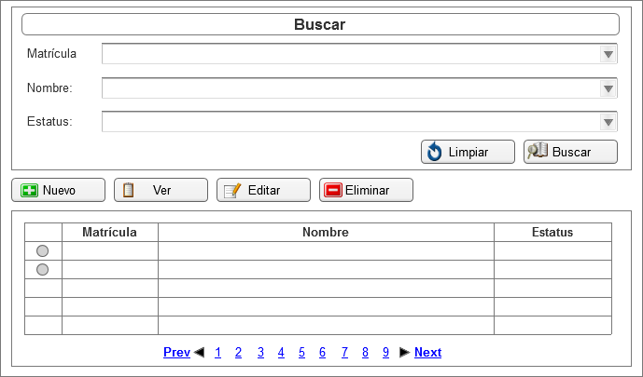

MODOS DE OPERACIÓN | - El sistema muestra una lista de alumnos que se encuentran registrados.  - El usuario puede realizar búsquedas aplicando un filtro como por Clave, Nombre o Estatus.  - Al seleccionar un filtro, debe dar clic en el botón buscar para efectuar la búsqueda.  - El botón limpiar quitará cualquier condición de búsqueda.  - En caso de existir más registros la barra de navegación permitirá al usuario poder navegar y así visualizar la información.  - Al presionar el botón Nuevo, el sistema desplegará una ventana para que el usuario ingrese la información correspondiente al alumno que requiere agregar.  - Al presionar el botón selección, el sistema seleccionará el registro sobre el cual se va a realizar una acción.  - Al presionar el botón Ver, el sistema desplegará una ventana para que el usuario pueda visualizar la información correspondiente al alumno.  - Al presionar el botón Editar, el sistema desplegará una ventana para que el usuario pueda modificar la información correspondiente del alumno seleccionado.  - Al presionar el botón Eliminar, el sistema desplegará una ventana para que el usuario confirme la acción a realizar.

VALIDACIONES | - El sistema debe considerar el filtro de búsqueda a realizar de acuerdo a los datos que se configuren.  - La barra de navegación solo se activará cuando el total de registros exceda el permitido por página.

OBSERVACIONES | N/A

Firmas de Aceptación
Área Usuaria
Patricia Hernández
Desarrollo de Sistemas
Josefina Escalante
Ismael Garibay
Mario Cruz Zambrano

Elaborado por
Proveedor de Desarrollo de Sistemas
Mario Cruz Zambrano

Pantalla de Alumno

PANTALLA | Alumno – Nuevo
NOMBRE | Nuevo
NOMBRE EN MENÚ | N/A
OBJETIVO | Alta de alumno

CAMPOS
Matricula | Matrícula del alumno | Alfanumérico
Nombre | Nombre del alumno | Alfanumérico
Apellido paterno | Apellido paterno del alumno | Alfanumérico
Apellido materno | Apellido materno del alumno | Alfanumérico
Personales | Datos personales del alumno
Fecha nacimiento | Fecha de nacimiento | Numérico
Lugar nacimiento | Lugar de nacimiento | Alfanumérico
C.U.R.P. | C.U.R.P. | Alfanumérico
R.F.C. | R.F.C. | Alfanumérico
I.F.E. | I.F.E. | Alfanumérico
Pasaporte | Pasaporte | Alfanumérico
Correo electrónico | Correo electrónico | Alfanumérico
 |  | Alfanumérico
Domicilio | Domicilio actual
Calle | Calle
No. Exterior | No. exterior | Alfanumérico
No. Interior | No. interior | Alfanumérico
Colonia | Colonia | Alfanumérico
C.P. | C.P. | Alfanumérico
Delegación | Delegación | Alfanumérico
Ciudad | Ciudad | Alfanumérico
Entidad federativa | Entidad federativa | Alfanumérico
Teléfono | Teléfono | Alfanumérico
Capacidades | Capacidades reconocidas para su licencia personal de vuelo y tierra
Licencia | Tipo de licencia (vuelo o tierra) | Alfanumérico
Capacidad | Tipo de capacidad | Alfanumérico
Autorizada | Autorizada por | Alfanumérico
Horas | Horas adiestramiento (exclusivo tipo de licencia vuelo) | Numérico
Fecha Inicio | Fecha de inicio de adiestramiento | Numérico
Fecha fin | Fecha fin de adiestramiento | Numérico
Acreditada | Acreditada | Alfanumérico
Quitar | Quitar alguna capacidad anteriormente dada de alta
Licencia | Alta o edición de una licencia
Capacidad | Tipo de capacidad | Alfanumérico
Autorizada | Autorizada por | Alfanumérico
Horas | Horas adiestramiento (exclusivo tipo de licencia vuelo) | Numérico
Fecha Inicio | Fecha de inicio de adiestramiento | Numérico
Fecha Fin | Fecha fin de adiestramiento | Numérico
Acreditada | Acreditada | Alfanumérico
Agregar | Agregar capacidad a la lista
Estudios | Registro de estudios escolares
Primaria
Institución | Nombre de Institución educativa | Alfanumérico
De | Año de inicio | Numérico
A | Año de término | Numérico
CERT | Obtuvo certificado | Alfanumérico
Secundaria
Institución | Nombre de Institución educativa | Alfanumérico
De | Año de inicio | Numérico
A | Año de término | Numérico
CERT | Obtuvo certificado | Alfanumérico
Preparatoria
Institución | Nombre de Institución educativa | Alfanumérico
De | Año de inicio | Numérico
A | Año de término | Numérico
CERT | Obtuvo certificado | Alfanumérico
Superiores
Institución | Nombre de Institución educativa | Alfanumérico
De | Año de inicio | Numérico
A | Año de término | Numérico
CERT | Obtuvo certificado | Alfanumérico
Esposa | Datos de familiares
Nombre | Nombre de la esposa | Alfanumérico
Fecha nacimiento | Fecha de nacimiento de la esposa | Numérico
Hijo(a) | Datos del Hijo(a)
Nombre | Nombre | Alfanumérico
Fecha nacimiento | Fecha de nacimiento | Numérico
Hijo(a) | Datos del Hijo(a)
Nombre | Nombre | Alfanumérico
Fecha nacimiento | Fecha de nacimiento | Numérico
Padre
Nombre | Nombre del padre | Alfanumérico
Fecha nacimiento | Fecha de nacimiento del padre | Numérico
Madre
Nombre | Nombre de la madre | Alfanumérico
Fecha nacimiento | Fecha de nacimiento de la madre | Numérico
Referencias | Referencias personales (no familiares)
Nombre | Nombre | Alfanumérico
Apellido paterno | Apellido paterno | Alfanumérico
Apellido materno | Apellido materno | Alfanumérico
Calle | Calle | Alfanumérico
No. Ext. | No. Exterior del domicilio | Alfanumérico
No. Int. | No. Interior del domicilio | Alfanumérico
Colonia | Colonia | Alfanumérico
C.P. | Código postal | Alfanumérico
Delegación | Delegación | Alfanumérico
Teléfono | Teléfono
Ciudad | Ciudad | Alfanumérico
Ent.Fed. | Entidad federativa | Alfanumérico
Anexos
Documentos | Listado de documentos que deberá subir el alumno | Alfanumérico
Archivo | Botón para subir el documento seleccionado
Eliminar | Quitar de la lista un documento
Selección | Indicador para seleccionar registro
Archivo | Nombre del archivo subido o por subir | Alfanumérico
Estatus | Situación del archivo si ya se subió al sistema o esta pendiente. | Alfanumérico
Aceptar | Aceptar toda la información registrada para guardar en el sistema.
Cancelar | Cancelar toda la información registrada.

REQUERIMIENTOS PREVIOS | - Se debe asignar permisos al usuario.
PANTALLA | 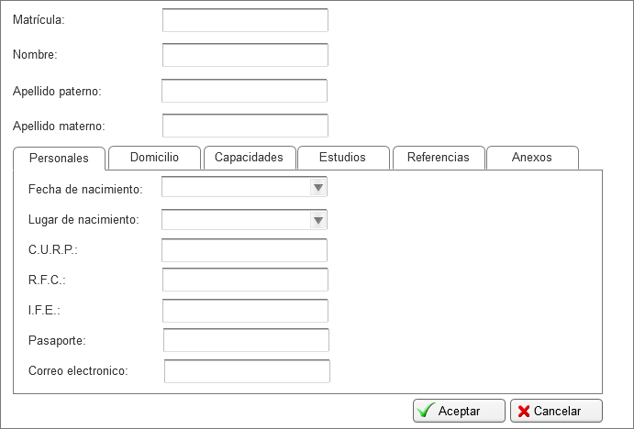  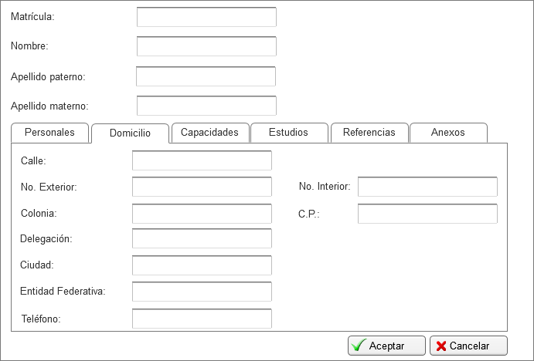  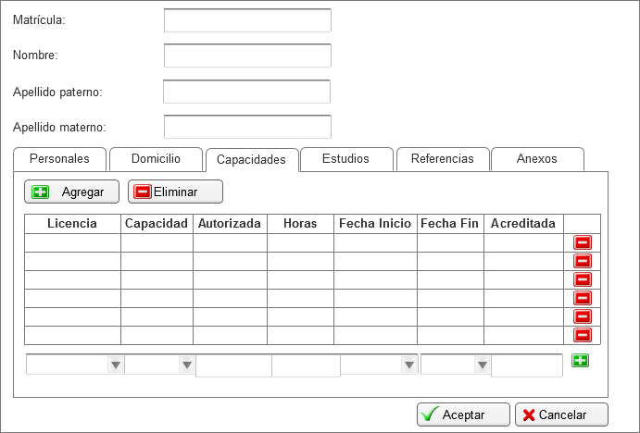  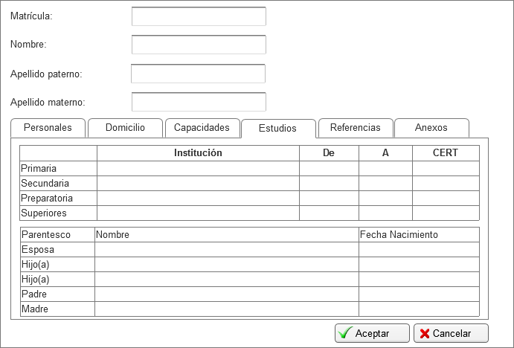  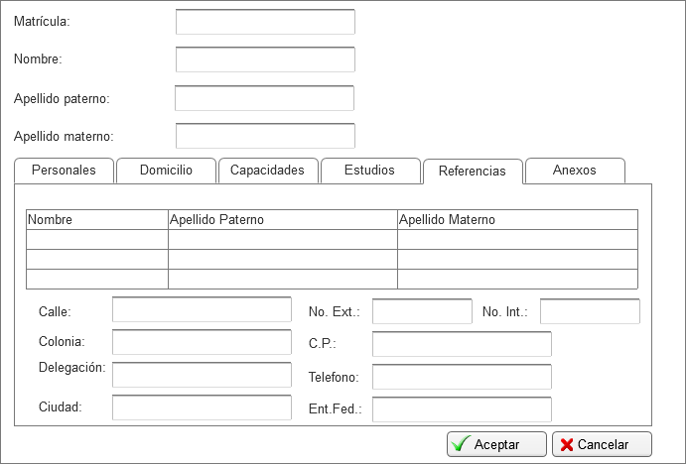  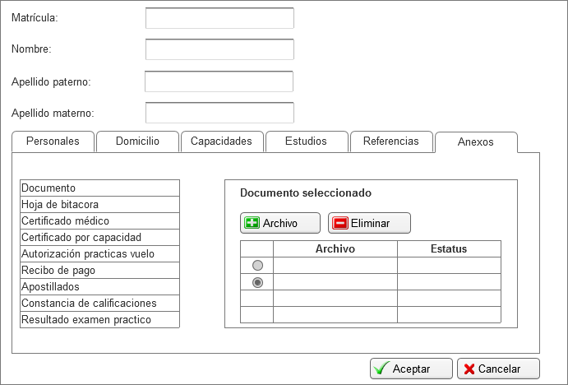

MODOS DE OPERACIÓN | - El usuario deberá ingresar la información solicitada en la pantalla.  - La primera sección refiere a los datos personales del alumno.  - La segunda sección está dividida en pestañas: Personales, Domicilio, Capacidades, Estudios, Referencias y Anexos.  - La información solicitada se utilizará para poder complementar la información de la cédula 6.  - En la primera sección y en las pestañas Personales y domicilio, solo se debe ingresar la información solicitada.  - En la pestaña Capacidades, El usuario debe dar clic en Agregar, para dar de alta una capacidad reconocida para su licencia personal de vuelo y/o de tierra.  - Para quitar una capacidad de la lista, se debe presionar el botón eliminar.  - En la pestaña Estudios, se debe ingresar la información referente a los estudios del alumno e información de su familia, en caso de estar casado.  - En referencias, está habilitado para aceptar 3 referencias.  - En anexos, se deberán seleccionar los documentos que el alumno cuente, para registro de su ficha en el sistema.  - Para guardar la información, el usuario debe dar clic en el botón Aceptar.  - Para cancelar, el usuario debe dar clic en el botón Cancelar y el sistema cerrará la ventana de alta de Alumno.

VALIDACIONES | - El sistema validará que el alumno no se encuentre previamente registrado.  - Considerar que campos validar, debido a que en la cédula 6 solo se envía la DGAC la primer hoja.

OBSERVACIONES | N/A

Firmas de Aceptación
Área Usuaria
Patricia Hernández
Desarrollo de Sistemas
Josefina Escalante
Ismael Garibay
Mario Cruz Zambrano

Elaborado por
Proveedor de Desarrollo de Sistemas
Mario Cruz Zambrano

Pantalla de Alumno

PANTALLA | Alumno – Ver
NOMBRE | Ver
NOMBRE EN MENÚ | N/A
OBJETIVO | Ver alumno

CAMPOS
Matricula | Matrícula del alumno | Alfanumérico
Nombre | Nombre del alumno | Alfanumérico
Apellido paterno | Apellido paterno del alumno | Alfanumérico
Apellido materno | Apellido materno del alumno | Alfanumérico
Personales | Datos personales del alumno
Fecha nacimiento | Fecha de nacimiento | Numérico
Lugar nacimiento | Lugar de nacimiento | Alfanumérico
C.U.R.P. | C.U.R.P. | Alfanumérico
R.F.C. | R.F.C. | Alfanumérico
I.F.E. | I.F.E. | Alfanumérico
Pasaporte | Pasaporte | Alfanumérico
Correo electrónico | Correo electrónico | Alfanumérico
Domicilio | Domicilio actual
Calle | Calle | Alfanumérico
No. Exterior | No. exterior | Alfanumérico
No. Interior | No. interior | Alfanumérico
Colonia | Colonia | Alfanumérico
C.P. | C.P. | Alfanumérico
Delegación | Delegación | Alfanumérico
Ciudad | Ciudad | Alfanumérico
Entidad federativa | Entidad federativa | Alfanumérico
Teléfono | Teléfono | Alfanumérico
Capacidades | Capacidades reconocidas para su licencia personal de vuelo y tierra
Licencia | Tipo de licencia (vuelo o tierra) | Alfanumérico
Capacidad | Tipo de capacidad | Alfanumérico
Autorizada | Autorizada por | Alfanumérico
Horas | Horas adiestramiento (exclusivo tipo de licencia vuelo) | Numérico
Fecha Inicio | Fecha de inicio de adiestramiento | Numérico
Fecha fin | Fecha fin de adiestramiento | Numérico
Acreditada | Acreditada | Alfanumérico
Quitar | Quitar alguna capacidad anteriormente dada de alta
Licencia | Alta o edición de una licencia
Capacidad | Tipo de capacidad | Alfanumérico
Autorizada | Autorizada por | Alfanumérico
Horas | Horas adiestramiento (exclusivo tipo de licencia vuelo) | Numérico
Fecha Inicio | Fecha de inicio de adiestramiento | Numérico
Fecha Fin | Fecha fin de adiestramiento | Numérico
Acreditada | Acreditada | Alfanumérico
Agregar | Agregar capacidad a la lista
Estudios | Registro de estudios escolares
Primaria
Institución | Nombre de Institución educativa | Alfanumérico
De | Año de inicio | Numérico
A | Año de término | Numérico
CERT | Obtuvo certificado | Alfanumérico
Secundaria
Institución | Nombre de Institución educativa | Alfanumérico
De | Año de inicio | Numérico
A | Año de término | Numérico
CERT | Obtuvo certificado | Alfanumérico
Preparatoria
Institución | Nombre de Institución educativa | Alfanumérico
De | Año de inicio | Numérico
A | Año de término | Numérico
CERT | Obtuvo certificado | Alfanumérico
Superiores
Institución | Nombre de Institución educativa | Alfanumérico
De | Año de inicio | Numérico
A | Año de término | Numérico
CERT | Obtuvo certificado | Alfanumérico
Esposa | Datos de familiares
Nombre | Nombre de la esposa | Alfanumérico
Fecha nacimiento | Fecha de nacimiento de la esposa | Numérico
Hijo(a) | Datos del Hijo(a)
Nombre | Nombre | Alfanumérico
Fecha nacimiento | Fecha de nacimiento | Numérico
Hijo(a) | Datos del Hijo(a)
Nombre | Nombre | Alfanumérico
Fecha nacimiento | Fecha de nacimiento | Numérico
Padre
Nombre | Nombre del padre | Alfanumérico
Fecha nacimiento | Fecha de nacimiento del padre | Numérico
Madre
Nombre | Nombre de la madre | Alfanumérico
Fecha nacimiento | Fecha de nacimiento de la madre | Numérico
Referencias | Referencias personales (no familiares)
Nombre | Nombre | Alfanumérico
Apellido paterno | Apellido paterno | Alfanumérico
Apellido materno | Apellido materno | Alfanumérico
Calle | Calle | Alfanumérico
No. Ext. | No. Exterior del domicilio | Alfanumérico
No. Int. | No. Interior del domicilio | Alfanumérico
Colonia | Colonia | Alfanumérico
C.P. | Código postal | Alfanumérico
Delegación | Delegación | Alfanumérico
Teléfono | Teléfono | Alfanumérico
Ciudad | Ciudad | Alfanumérico
Ent.Fed. | Entidad federativa | Alfanumérico
Anexos
Documentos | Listado de documentos que deberá subir el alumno | Alfanumérico
Archivo | Botón para subir el documento seleccionado
Eliminar | Quitar de la lista un documento
Selección | Indicador para seleccionar registro
Archivo | Nombre del archivo subido o por subir | Alfanumérico
Estatus | Situación del archivo si ya se subió al sistema o está pendiente | Alfanumérico
Aceptar | Aceptar toda la información registrada para guardar en el sistema

REQUERIMIENTOS PREVIOS | - Se debe asignar permisos al usuario.
PANTALLA | 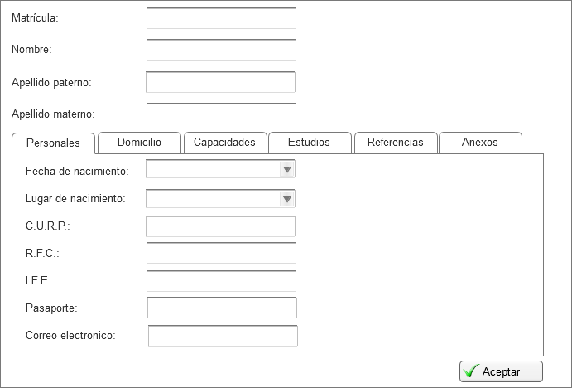  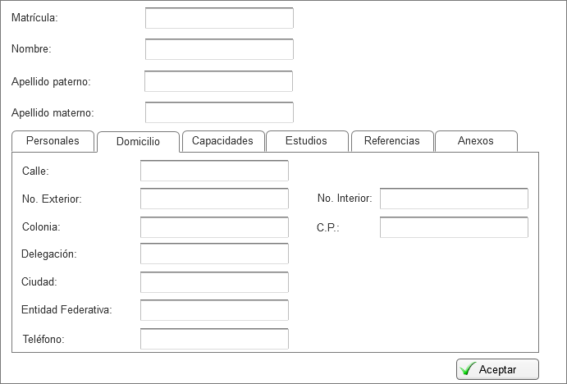  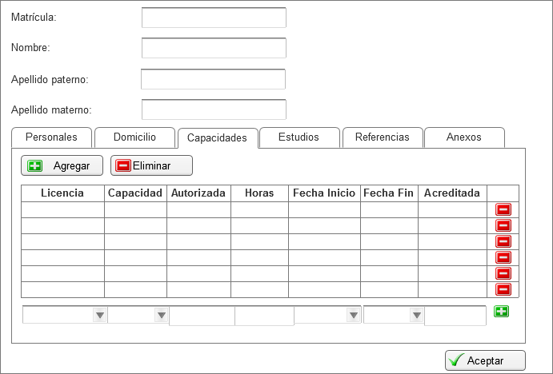  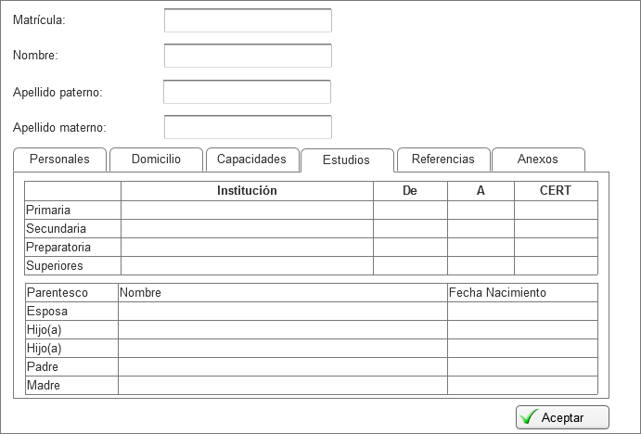  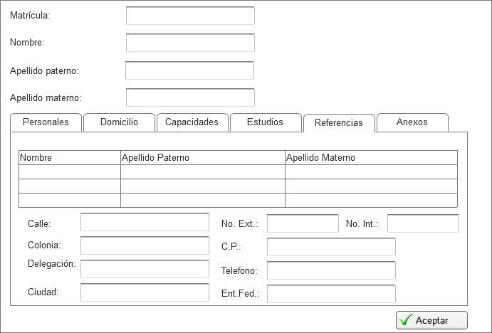  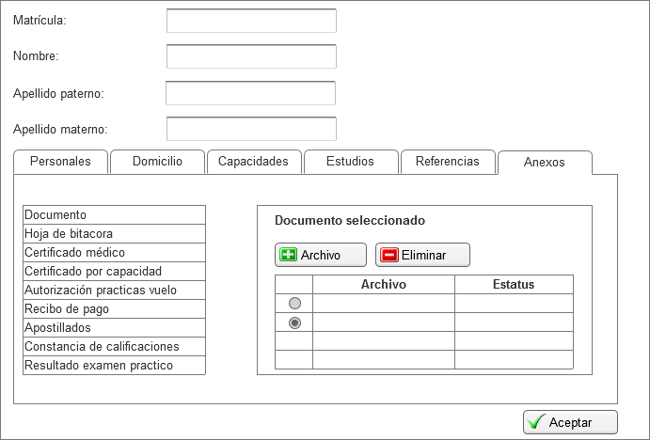

MODOS DE OPERACIÓN | - El usuario solo puede visualizar la información sin realizar ninguna otra acción.

VALIDACIONES | N/A

OBSERVACIONES | N/A

Firmas de Aceptación
Área Usuaria
Patricia Hernández
Desarrollo de Sistemas
Josefina Escalante
Ismael Garibay
Mario Cruz Zambrano

Elaborado por
Proveedor de Desarrollo de Sistemas
Mario Cruz Zambrano

Pantalla de Alumno

PANTALLA | Alumno – Editar
NOMBRE | Editar
NOMBRE EN MENÚ | N/A
OBJETIVO | Editar Alumno

CAMPOS
Matricula | Matrícula del alumno | Alfanumérico
Nombre | Nombre del alumno | Alfanumérico
Apellido paterno | Apellido paterno del alumno | Alfanumérico
Apellido materno | Apellido materno del alumno | Alfanumérico
Personales | Datos personales del alumno
Fecha nacimiento | Fecha de nacimiento | Numérico
Lugar nacimiento | Lugar de nacimiento | Alfanumérico
C.U.R.P. | C.U.R.P. | Alfanumérico
R.F.C. | R.F.C. | Alfanumérico
I.F.E. | I.F.E. | Alfanumérico
Pasaporte | Pasaporte | Alfanumérico
Correo electrónico | Correo electrónico | Alfanumérico
Domicilio | Domicilio actual
Calle | Calle | Alfanumérico
No. Exterior | No. exterior | Alfanumérico
No. Interior | No. interior | Alfanumérico
Colonia | Colonia | Alfanumérico
C.P. | C.P. | Alfanumérico
Delegación | Delegación | Alfanumérico
Ciudad | Ciudad | Alfanumérico
Entidad federativa | Entidad federativa | Alfanumérico
Teléfono | Teléfono | Alfanumérico
Capacidades | Capacidades reconocidas para su licencia personal de vuelo y tierra
Licencia | Tipo de licencia (vuelo o tierra) | Alfanumérico
Capacidad | Tipo de capacidad | Alfanumérico
Autorizada | Autorizada por | Alfanumérico
Horas | Horas adiestramiento (exclusivo tipo de licencia vuelo) | Numérico
Fecha Inicio | Fecha de inicio de adiestramiento | Numérico
Fecha fin | Fecha fin de adiestramiento | Numérico
Acreditada | Acreditada | Alfanumérico
Quitar | Quitar alguna capacidad anteriormente dada de alta
Licencia | Alta o edición de una licencia
Capacidad | Tipo de capacidad | Alfanumérico
Autorizada | Autorizada por | Alfanumérico
Horas | Horas adiestramiento (exclusivo tipo de licencia vuelo) | Numérico
Fecha Inicio | Fecha de inicio de adiestramiento | Numérico
Fecha Fin | Fecha fin de adiestramiento | Numérico
Acreditada | Acreditada | Alfanumérico
Agregar | Agregar capacidad a la lista
Estudios | Registro de estudios escolares
Primaria
Institución | Nombre de Institución educativa | Alfanumérico
De | Año de inicio | Numérico
A | Año de término | Numérico
CERT | Obtuvo certificado | Alfanumérico
Secundaria
Institución | Nombre de Institución educativa | Alfanumérico
De | Año de inicio | Numérico
A | Año de término | Numérico
CERT | Obtuvo certificado | Alfanumérico
Preparatoria
Institución | Nombre de Institución educativa | Alfanumérico
De | Año de inicio | Numérico
A | Año de término | Numérico
CERT | Obtuvo certificado | Alfanumérico
Superiores
Institución | Nombre de Institución educativa | Alfanumérico
De | Año de inicio | Numérico
A | Año de término | Numérico
CERT | Obtuvo certificado | Alfanumérico
Esposa | Datos de familiares
Nombre | Nombre de la esposa | Alfanumérico
Fecha nacimiento | Fecha de nacimiento de la esposa | Numérico
Hijo(a) | Datos del Hijo(a)
Nombre | Nombre | Alfanumérico
Fecha nacimiento | Fecha de nacimiento | Numérico
Hijo(a) | Datos del Hijo(a)
Nombre | Nombre | Alfanumérico
Fecha nacimiento | Fecha de nacimiento | Numérico
Padre
Nombre | Nombre del padre | Alfanumérico
Fecha nacimiento | Fecha de nacimiento del padre | Numérico
Madre
Nombre | Nombre de la madre | Alfanumérico
Fecha nacimiento | Fecha de nacimiento de la madre | Numérico
Referencias | Referencias personales (no familiares)
Nombre | Nombre | Alfanumérico
Apellido paterno | Apellido paterno | Alfanumérico
Apellido materno | Apellido materno | Alfanumérico
Calle | Calle | Alfanumérico
No. Ext. | No. Exterior del domicilio | Alfanumérico
No. Int. | No. Interior del domicilio | Alfanumérico
Colonia | Colonia | Alfanumérico
C.P. | Código postal | Alfanumérico
Delegación | Delegación | Alfanumérico
Teléfono | Teléfono | Alfanumérico
Ciudad | Ciudad | Alfanumérico
Ent.Fed. | Entidad federativa | Alfanumérico
Anexos
Documentos | Listado de documentos que deberá subir el alumno | Alfanumérico
Archivo | Botón para subir el documento seleccionado
Eliminar | Quitar de la lista un documento
Selección | Indicador para seleccionar registro
Archivo | Nombre del archivo subido o por subir | Alfanumérico
Estatus | Situación del archivo si ya se subió al sistema o está pendiente. | Alfanumérico
Aceptar | Aceptar toda la información registrada para guardar en el sistema.
Cancelar | Cancelar toda la información registrada.

REQUERIMIENTOS PREVIOS | - Se debe asignar permisos al usuario.
PANTALLA

MODOS DE OPERACION | - El usuario podrá modificar o actualizar la información referente al alumno seleccionado.  - Para guardar los cambios realizados, el usuario debe dar clic al botón Aceptar.  - Si requiere salir sin guardar los cambios, se debe dar clic al botón Cancelar.

VALIDACIONES | N/A

OBSERVACIONES | N/A

Firmas de Aceptación
Área Usuaria
Patricia Hernández
Desarrollo de Sistemas
Josefina Escalante
Ismael Garibay
Mario Cruz Zambrano

Elaborado por
Proveedor de Desarrollo de Sistemas
Mario Cruz Zambrano

Pantalla de Alumno

PANTALLA | Alumno – Eliminar
NOMBRE | Eliminar
NOMBRE EN MENÚ | N/A
OBJETIVO | Eliminar alumno

REQUERIMIENTOS PREVIOS | - Se debe asignar permisos al usuario.
PANTALLA | 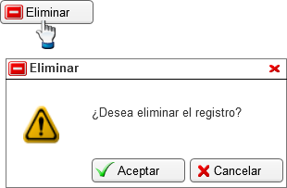

MODOS DE OPERACIÓN | - Cuando el usuario seleccione un registro y presione el botón Eliminar, el sistema borrará el registro, previa autorización del usuario, siempre y cuando no se encuentre registrado el alumno en algún curso.

VALIDACIONES | N/A

OBSERVACIONES | N/A

Firmas de Aceptación
Área Usuaria
Patricia Hernández
Desarrollo de Sistemas
Josefina Escalante
Ismael Garibay
Mario Cruz Zambrano

Elaborado por
Proveedor de Desarrollo de Sistemas
Mario Cruz Zambrano

